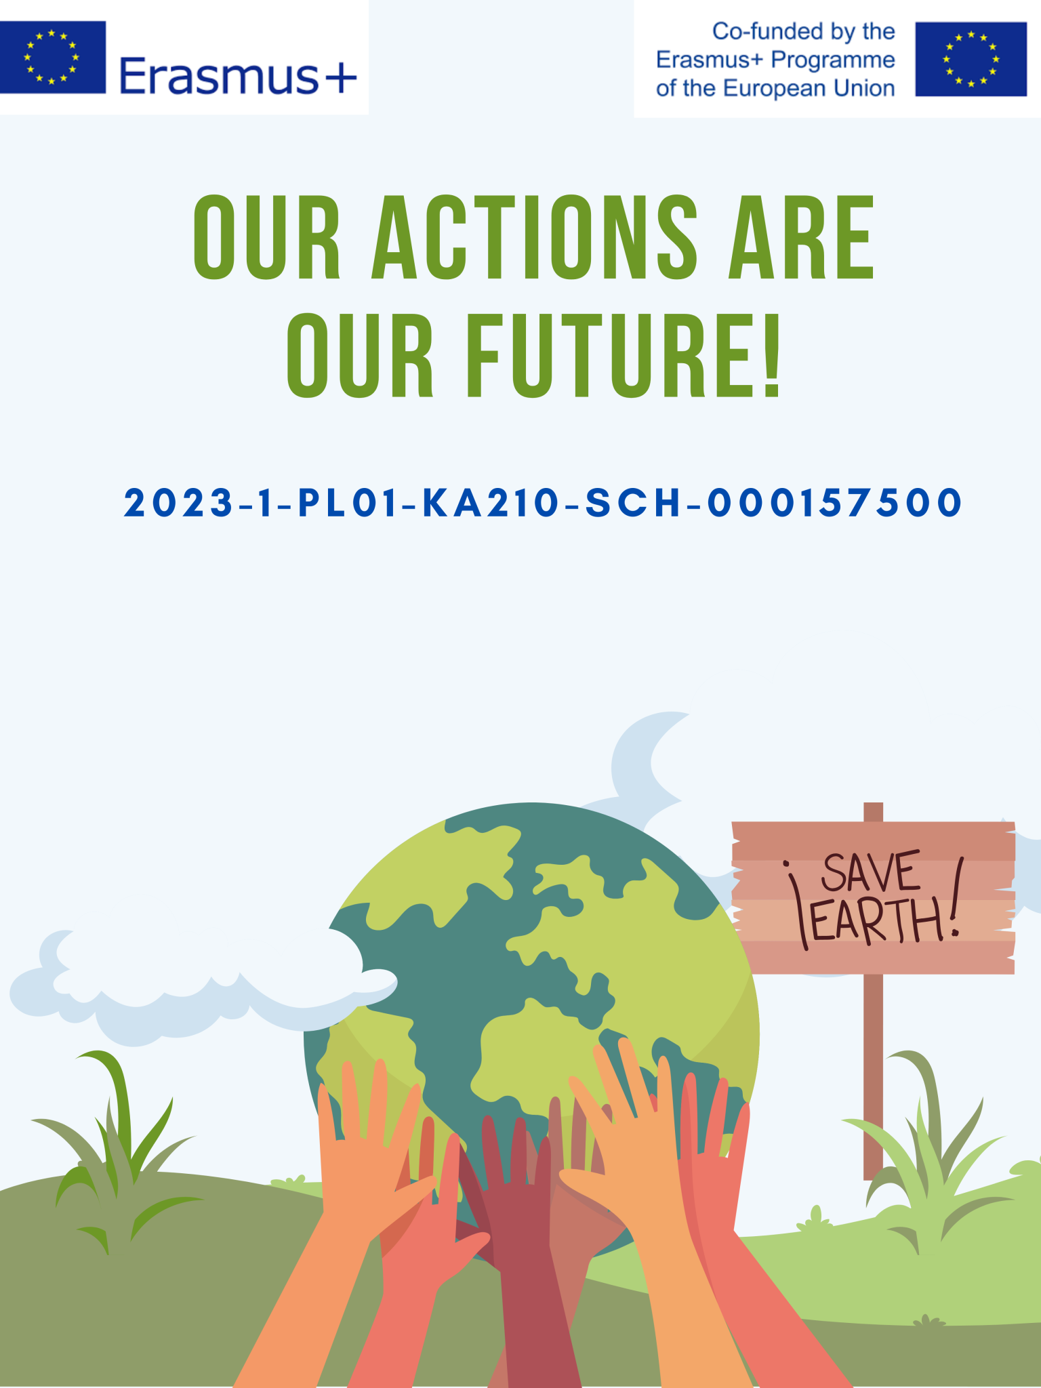

No grauda līdz klaipam

SECTION A – IDENTIFICATION
Name of the organization/Institution  implementing practice |  | Upesleju sākumskola
Place of implementation |  | Grupas telpa
SECTION B – DESCRIPTION
Target group / Beneficiaries  Mērķa grupa / Labuma guvēji |  | 3. klases skolēni
The main objectives  Galvenie mērķi |  | Sniegt dalībniekiem zināšanas par maizes ceļu no grauda līdz patērētājam, izmantojot mūsdienīgas mācību metodes, kas dalībniekos raisa interesi.
Experts/staff  Eksperti/personāls |  | Pirmsskolas izglītības skolotājas: Anita bērziņa un Viktorija Razinova.
The description of the practicePrakses apraksts |  | - Skolēnu iepazīstināšana ar stundas tēmu ''Maizes ceļš"'.  - Izmantojot digitālo resursu interaktīvā tāfele, skolēni noskatās animācijas filmiņu ‘’Maizes ceļš’’.  - Pārrunas par redzēto un atbildes uz jautājumiem.  - PowerPoint slaidu ‘’No grauda līdz maizei’’ skatīšanās un analīze.  - Baltmaizes un rupjmaize degustācija, salīdzināšana.  - Attēlo zīmējumā maizes tapšanas procesu no grauda līdz klaipam.  - Skolēni sadalās pa grupām un prezentē leļļu teātra izrādi no uzzīmētiem attēliem.  - Pēc darba veikšanas skolēni pastāsta par savu darbu, novērtē to un savas apgūtās prasmes.
Methodology/Didactic tools  Metodoloģija/Didaktiskie instrumenti |  | Vardiskā, praktiska, darbs grupā, leļļu teātra izrāde.
Additional materials /Equipment needed  Nepieciešamie papildus materiāli / aprīkojums |  | Baltas A4 lapas.  Flomastēri, šķēres, zīmulis, līmes zīmulis.  Vizuāli mācību materiāli : PowerPoint slaidu attēli " Maizes Ceļš''.  Interaktīvā tāfele.  Digitālie resursi.
SECTION C – CONCLUCION
Conclusion/ Secinājums | - Noteikt skolēna prasmes atpazīt maizes veidus, kā arī prasmi pastāstīt par maizes tapšanas ceļu.  - Pilnveidot klausīšanās prasmes, patstāvīgu darbību un saskaņotu darbību komandā.
Recommendation and guidelines  Ieteikums un vadlīnijas/ pamatnostādnes | - Nostiprināt un pilnveidot izglītojamo zināšanas par graudaugu kultūrām un to pārstrādes procesiem.  - Turpināt pilnveidot pedagogu mērķtiecīga pedagoģiskā procesa organizāciju , iekļaujot daudzveidīgākas metodes un paņemienus.

